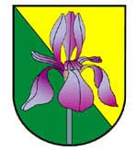
Obec Ostřetín a Sbor dobrovolných hasičů Ostřetín
Vás srdečně zve na
SLAVNOSTNÍ PŘEDÁNÍ NOVÉHO VOZU
Jednotce SDH Ostřetín

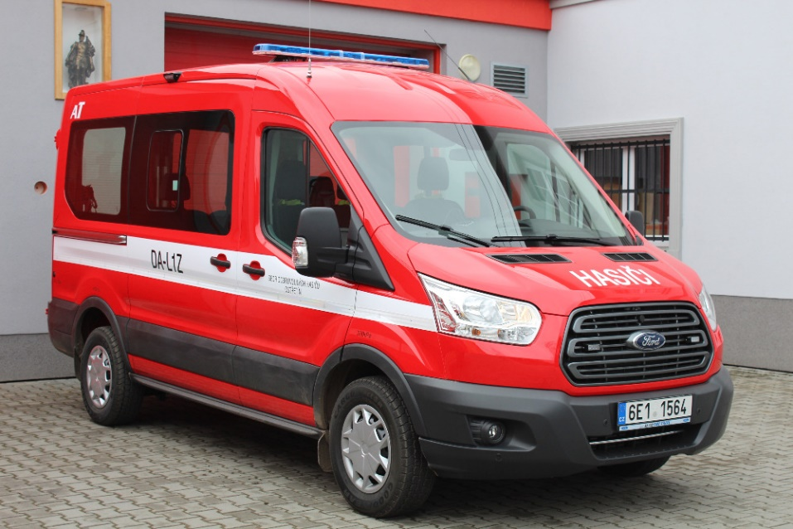
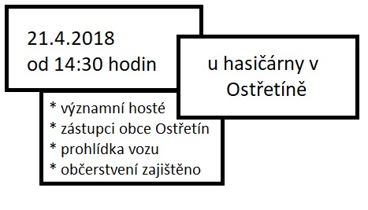

Slavnostní předání zpestří vystoupení hasičské přípravky SDH Ostřetín a smíšený soubor MAXIMIX při ZUŠ Karla Malicha z Holic.

